№ | ФИО педагога/тех.персонала | Наименование организации, должность | Фото3*4 | Нагрузка | № приказа и дата назначения | Какую категорию имеет, приказ № дата присвоения, наличие сертификатов | Сведения о перевдижении по образовательным учреждениям (приказ об увольнении №, дата, куда был трудоустроен)
1 | Айсаханова  Елена  Михайловна | Учитель  начальных классов |  | 19 часов  Кл.рук. 2 кл | № 01-06/35 от 01.09.2023 года | педагог-модератор по должности учитель начальных классов, приказ № 01-02/29 от 16 июня 2021года
2 | Дерр  Александр  Владимирович | Преподаватель-организатор НВиТП,  учитель технологии | 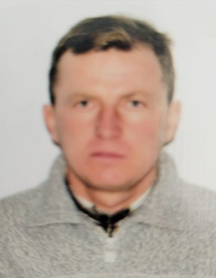 | 1 ставка  7 часов | № 107/4 от 16.09.1999 года | педагог - эксперт, приказ №02-03/445 от 25 декабря 2020  педагог-модератор приказ №106 от 09.12.2021
3 | Елисеев  Алексей  Константинович | Музыкальный руководитель кружка  учитель музыки | 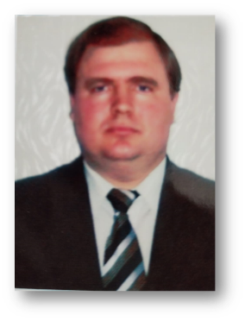 | 0,75 -муз.кружок  2 часа | № 09-08/18 от 01.09.2017 года | педагог-эксперт, приказ №02-03/445  от 25 декабря 2020 г.
4 | Ермошина  Наталья  Анатольевна | Заместитель директора по ВР,  Учитель физики и информатики | 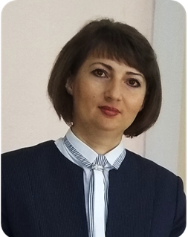 | 1 ставка,  8 часов | № 151/2 от 08.10.2002 года | педагог –эксперт приказ № 02-03/155 от 17 июня 2021(физика )  педагог –эксперт приказ № 02-03/155 от 17 июня 2021(информатика)
5 | Курганская  Ирина  Дмитриевна | Учитель математики |  | 24 часа  Кл.рук. 9 кл | № 144 от 02.09.2004 года | педагог-модератор приказ №103 от 23.12.2020
6 | Кисекова  Гульнар  Наймановна | Учитель казахского языка и литературы | 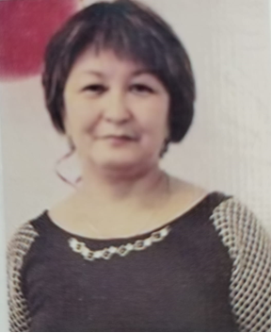 | 16 часов  Кл.рук. 6 кл | № 93 от 10.12.1997 года | педагог-модератор приказ № 54 от 16.06.2021
7 | Кожахметова  Ляззат  Далабаевна | Заместитель директора по УВР, учитель казахского языка и литературы | 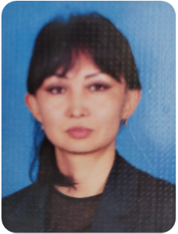 | 1 ставка,  8 часов | № 09-08/16 от 30.06.2022 года | педагог -модератор по должности учитель казахского языка и литературы приказ № 02-03/278-1 от 12.05.2023
8 | Лубенченко  Лариса  Ивановна | Директор школы,  Учитель начальных классов | 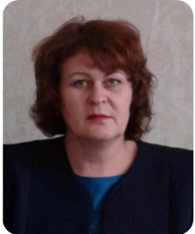 | 1 ставка,  8 часов | № 02-08/491 от 03.09.2018г  №31 от 30.08.1991 года | педагог -модератор по должности учитель начальных классов  приказ  № 02-03/278-1 от 12.05.2023
9 | Моор  Надежда  Владимировна | Учитель химии,  начальных классов | 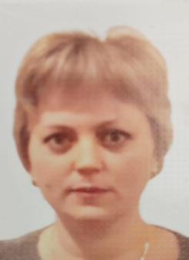 | 9 часов  16 часов  Кл.рук. 3 кл | №24 от 04.04.2005 года | б/к  педагог – модератор, приказ № 02-03/285 от 20.08. 2020 года
10 | Павленко  Александр  Иванович | Учитель физической культуры | 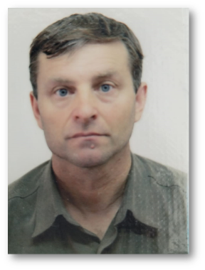 | 21 час | №43 от 15.05.1994 года | педагог-модератор приказ № 54 от 16.06.2021
11 | Пац  Ирина  Валерьевна | Учитель русского языка,  информатики | 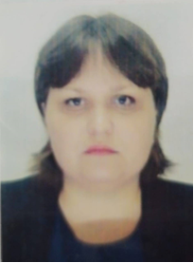 | 13 часов,  3 часа  IT –кружок  (4ч)  Кл.рук.10 кл | №141 от 01.09.2004 года | б/к  б/к
12 | Пуц  Любовь  Михайловна | Учитель биологии,  русского языка и литературы | 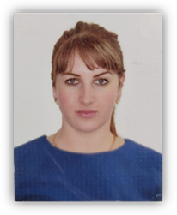 | 10 часов  10 часов  Кл.рук. 7 кл | №76/2 от 05.10.2006 года | б/к  б/к
13 | Ражапова  Оксана  Хасановна | Учитель истории и географии | 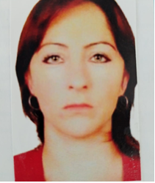 | 24 часа | № 60 от 28.08.2006 года | педагог – эксперт, приказ № 02-03/285 от 20.08.2020 года
14 | Сыздыкова  Айнур  Амангелдиевна | Учитель казахского языка и литературы | 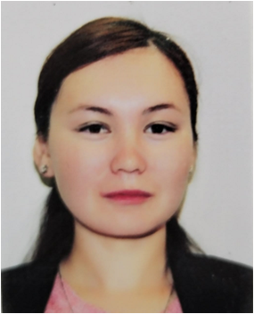 | 16 часов,  0,5-переводчик  Кл.рук. 5 кл | 09-08/14 от 03.09.2018 года | педагог -модератор по должности учитель казахского языка и литературы приказ № 02-03/278-1 от 12.05.2023
15 | Сыздыкова  Альмира  Толгамбековна | Учитель математики,  физики  информатики | 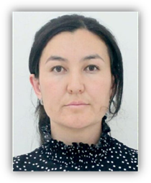 | 13 часов  6 часов  5 часов  Кл.рук. 8 кл | №21 от 13.01.2012 года | педагог-модератор приказ № 54 от 16.06.2021  педагог-модератор приказ №106 от 09.12.2021  педагог-модератор приказ №106 от 09.12.2021
16 | Тыщенко  Светлана  Анатольевна | Учитель географии,  глобальные компетенции | 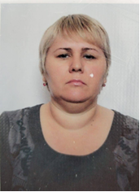 | 14 часов  5 часов | №09-08/05 от 11.012016 года | педагог -модератор по должности учитель географии приказ № 02-03/278-1 от 12.05.2023
17 | Чечерина  Любовь  Яковлевна | Учитель английского языка |  | 24 часа  Кл.рук. 11 кл | № 09-08/21 от 02.10.2017 года | б/к
18 | Шахгиреева  Малика  Баудиновна | Учитель  начальных классов | 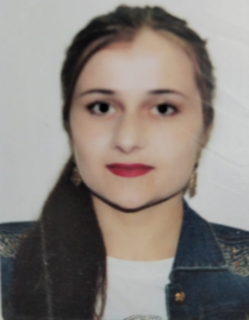 | 17 часов  Кл.рук. 4 кл | № 09-08/15 от 03.09.2018 года | б/к
19 | Яндуткина  Наталья  Алексеевна | Учитель  начальных классов | 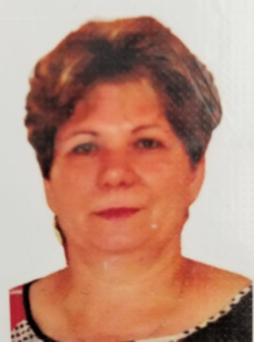 | 18 часов  Кл.рук. 1 кл | № от 17.03.1986 года | педагог – эксперт приказ № 02-03/155 от 17.06.2021
20 | Дольберг  Наталья  Евгеньевна | Воспитатель класса предшкольной подготовки | 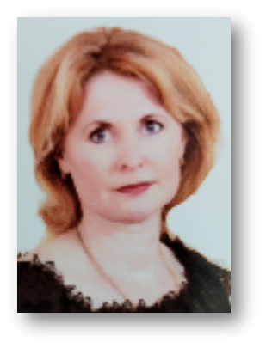 | 24 часа | №71 от 03.10.2005 года | педагог – эксперт  по должности воспитатель дошкольного воспитания и обучения приказ № 02-03/445 от 25.12.2020
21 | Помилко  Людмила  Анатольевна | Воспитатель  мини-центра | 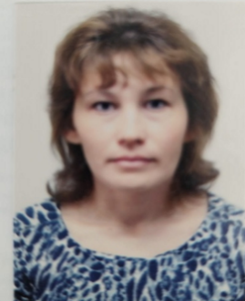 | 24 часа | № 09-08/13 от 03.09.2018 года | б/к
22 | Рожанова  Есита  Лечиевна | Воспитатель мини-центра | 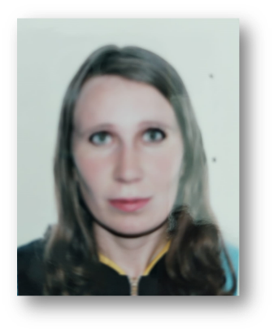 | 24 часа | № 266 от 17.08.2012 года | педагог – эксперт по должности воспитатель дошкольного воспитания и обучения  приказ № 02-03/445 от 25.12.2020
23 | Старцева  Тамара  Андреевна  (совместитель) | Педагог- психолог |  | 1 ставка | № 01-06/34 от 01.09.2023 года | б/к
24 | Порфирьева  Валерия  Владимировна | Социальный педагог | 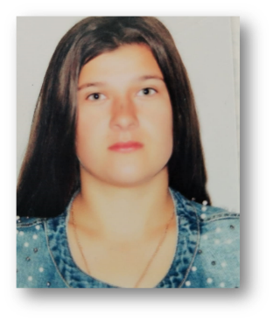 | 1 ставка | № 09-08/15 от 02.09.2019 года | б/к
25 | Рожанова  Зарета  Лечиевна (совместитель) | Учитель русского языка и литературы | 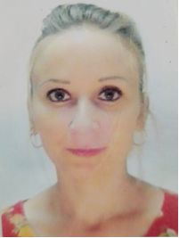 | 10 часов | № 09-08/67 от 31.08.2021 года | педагог – эксперт приказ № 228-л/с от 07.08.2020
26 | Гришкова  Сабина  Ерлановна | Старшая вожатая |  | 0,5 ставки | № 01-06/33 от 01.09.2023 года
27 | Моор  Ольга  Николаевна | Библиотекарь | 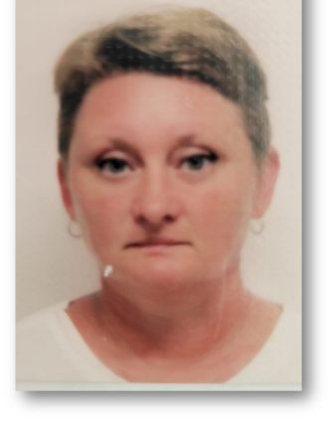 | 0,5 ставки | №09-08/62 от 04.08.2021 года
28 | Захарова  Ирина  Мусаевна | Делопроизводитель |  | 1 ставка | №01-06/32 от 01.09.2023 года
29 | Пац  Сергей  Николаевич | Заведующий хозяйством,  слесарь - сантехник |  | 1 ставка  0,5 ставки | №02-09/965 от 24.09.2012 года
30 | Круподёр  Ирина  Витальевна | Медицинский работник | 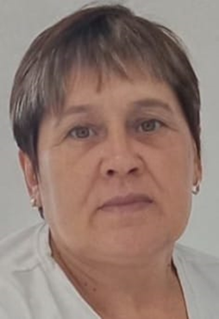 | 1 ставка | №30/1 от 05.01.2017 года
31 | Круподёр  Виктор  Иванович | Водитель | 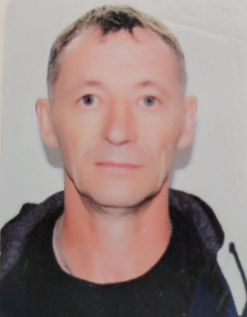 | 1 ставка | №09-08/10 от 15.06.2017 года
32 | Гудилина  Ольга  Викторовна | Уборщик производственных  помещений | 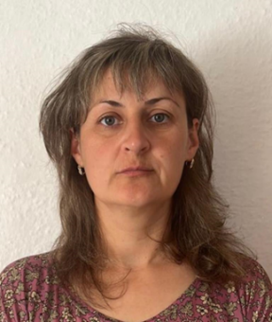 | 1 ставка | №02-09/1105 от 20.10.2012 года
33 | Иващенко  Елена  Николаевна | Уборщик производственных  помещений | 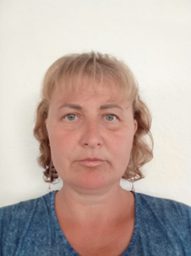 | 1 ставка | №09-08/12 от 01.06.2016 года
34 | Исина  Алтынай  Азымбековна | Уборщик производственных  помещений | 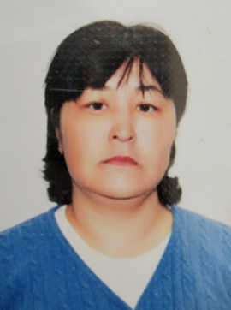 | 1 ставка | №13 от 03.09.2013 года
35 | Искам  Эльвира  Эммануиловна | Уборщик производственных  помещений | 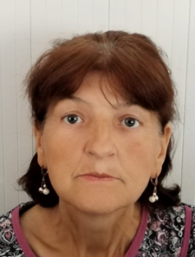 | 1 ставка | №315 от 23.11.1993 года
36 | Миллер  Виктория  Андреевна | Уборщик производственных  помещений | 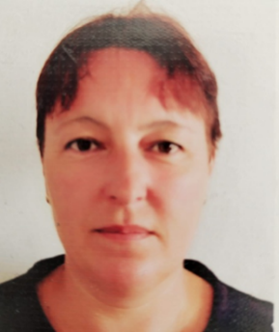 | 1 ставка | №01-06/26 от 01.08.2023 года
37 | Шалгумбаева  Куляш  Атчабаровна | Вахтёр | 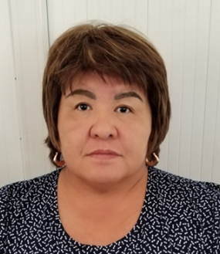 | 1 ставка | №09-08/26 от 03.12.2019 года
38 | Леснов  Юрий  Николаевич | Дворник | 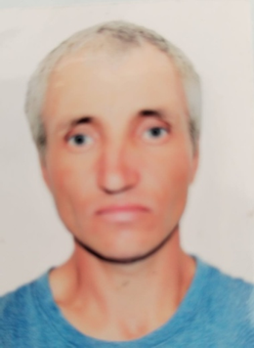 | 1 ставка | №01-06/28 от 03.08.2023 года
39 | Валькер  Роман  Фёдорович | Рабочий по комплексному обслуживанию и ремонту зданий |  | 1 ставка | №09-08/19 от 01.09.2022 года
40 | Байкенов  Даулет  Жакенович | Сторож | 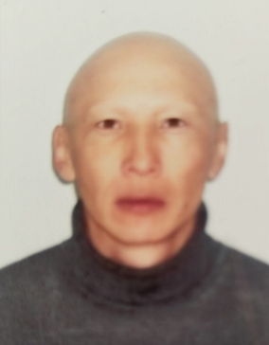 | 1 ставка | №09-08/09 от 02.05.2017 года
41 | Гудилин  Виктор  Григорьевич | Сторож |  | 1 ставка | №09-08/07 от 01.07.2019 года
42 | Шабазов  Умар  Сайдахметович | Сторож | 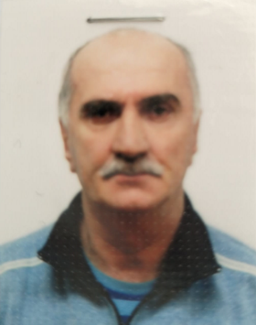 | 1 ставка | №09-08/29 от 31.12.2019 года
43 | Айсаханова  Валентина  Николаевна | Кастелянша мини-центра, | 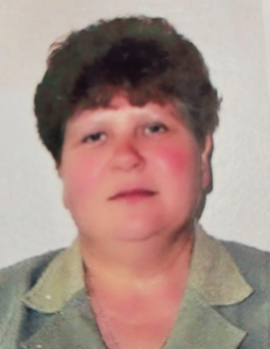 | 1 ставка | №177 от 05.09.2003 года
44 | Милёва  Любовь  Дмитриевна | Повар мини-центра | 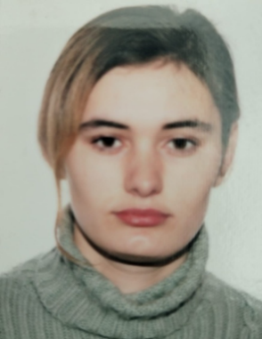 | 1 ставка | №А-1/3 от 05.01.2021 года
45 | Попович  Наталья  Александровна | Помощник повара мини-центра | 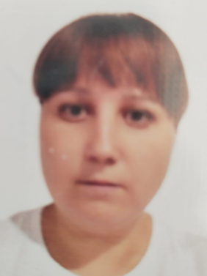 | 0,5 ставки | №09-08/34 от 03.10.2022 года
46 | Филончик  Ирина  Валерьевна | Помощник воспитателя мини-центра |  | 1 ставка | №923 от 17.11.2008 года
47 | Дмитриенко  Ольга  Яковлевна | Повар школы |  | 1 ставка | №09-08/36 от 03.10.2022 года
48 | Дженаралиева  Асет  Абасовна | Помощник повара школы | 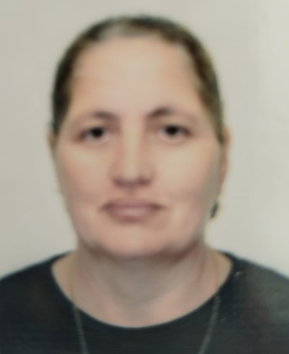 | 0,5 ставки | №09-08/35 от 03.10.2022 года

